УТИЛИТА ПЕЧАТИ КОМПЛЕКТОВ

ABBYY TESTREADER 5.5 NETWORK

(c) 2020 ABBYY. Все права защищены.

Содержание
Назначение утилиты печати комплектов 3
Интерфейс утилиты печати комплектов 3
Настройка утилиты печати комплектов 3
Печать файлов доставочных комплектов 4

Назначение утилиты печати комплектов
Утилита печати комплектов входит в состав Станции печати комплекса ABBYY TestReader Network и предназначена для печати на выбранном принтере файлов доставочных комплектов, заранее подготовленных и распечатанных станцией печати. При этом поддерживается как печать зашифрованных файлов, так и открытых. Утилита печати входит в состав Станции печати, а также распространяется отдельным дистрибутивом.

Интерфейс утилиты печати комплектов
Главное окно приложения Утилита печати комплектов представлено на изображении ниже:
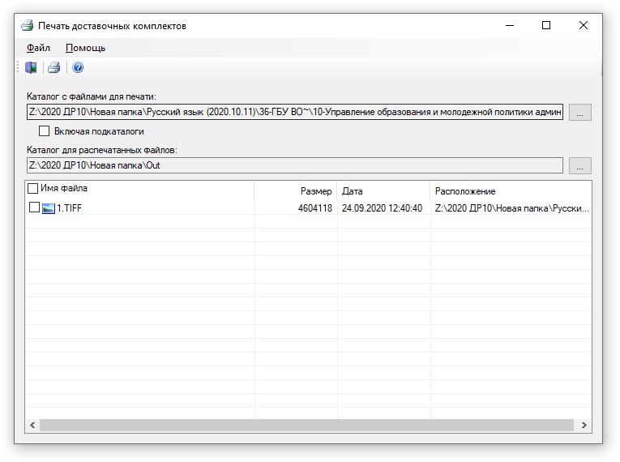

Меню главного окна Утилиты печати комплектов состоит из пунктов Файл и Помощь. Пункт Файл содержит команды Печать (запуск печати выбранных файлов) и Выход (выйти из програм- мы). Пункт Помощь содержит команды Содержание (показать справку к программе) и О про- грамме... (показать информацию о программе). Все основные команды меню продублированы на панели инструментов.

Настройка утилиты печати комплектов
Перед началом работы необходимо указать:

- Каталог с файлами для печати – местоположение файлов, которые требуется распеча- тать;
- Каталог для распечатанных файлов – каталог, куда будут перемещаться распечатанные файлы.

Печать файлов доставочных комплектов
Для того, чтобы распечатать подготовленные файл(ы) доставочных комплектов необходимо вы- полнить следующую последовательность действий:
- Указать каталоги с фалами для печати и распечатанных файлов;
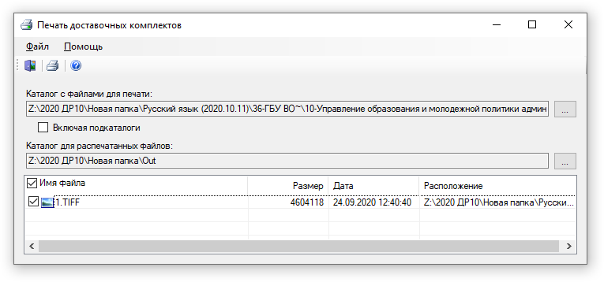
- Выбрать файлы, которые требуется распечатать:
- Запустить печать: либо выбрав пункт Печать меню Файл, либо кликнув кнопку на па- нели инструментов;
- Выбрать принтер, на котором нужно распечатать выбранные файлы и указать настройки печати:
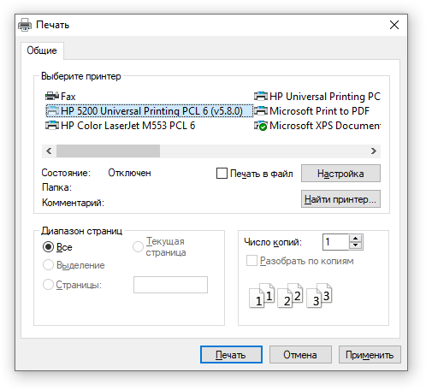

Внимание!

На принтере необходимо настроить режим печати в формате А4 на одной стороне страни- цы, в противном случае напечатанные бланки будут непригодны для дальнейшей работы.
- Запустить печать;
По окончании печати выбранные файлы будут перемещены в указанную ранее папку и переиме- нованы: в начало названия каждого из распечатанных файлов будет добавлена текущая дата. Фор- мат префикса: PYYMMDD, где YY – год печати, MM- месяц печати и DD – день печати. При этом будет воссоздана иерархия подпапок, в которых были расположены файлы комплектов, предна- значенных для печати.

